MOÇÃO Nº 842/2019

Manifesta apelo ao Poder Executivo Municipal para a limpeza em área pública localizada na Rua João Pereira, Cruzeiro do Sul, no local onde foi instalado o abrigo novo em ponto de ônibus, neste município.

Senhor Presidente,
Senhores Vereadores,

CONSIDERANDO que morador do bairro Cruzeiro do Sul, procurou este vereador e relataram que, o local esta necessitando em caráter de urgência da limpeza já que os moradores cortaram o mato;

CONSIDERANDO que além da reclamação quanto a falta de limpeza, os moradores relataram que o local não tem manutenção já há muito tempo e por falta dos serviços ora solicitado, a população local sofre com o aparecimento de animais peçonhentos, como cobra e escorpiões, decorrentes a falta de limpeza;

CONSIDERANDO ainda que o local e ponto de ônibus, e muitos munícipes utilizam do transporte público, e o ponto está próximo do local onde se encontra o mato cortado; da Rua João Pereira- Cruzeiro do Sul. Como foto abaixo. Moradores fizeram o serviço de roçagem.

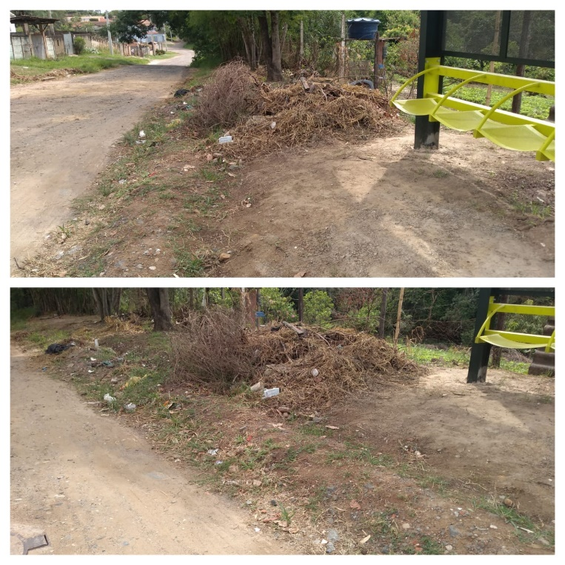

Ante o exposto e nos termos do Capítulo IV do Título V do Regimento Interno desta Casa de Leis, a CÂMARA MUNICIPAL DE SANTA BÁRBARA D’OESTE, ESTADO DE SÃO PAULO, apela ao Poder Executivo Municipal para a limpeza em área pública localizada onde foi instalado o abrigo de ônibus, na Rua João Pereira, no bairro Cruzeiro do Sul, neste município.

Plenário “Dr. Tancredo Neves”, em 05 de janeiro de 2019.

JESUS VENDEDOR


-Vereador-

